Федеральное государственное образовательное бюджетное
учреждение высшего образования
«Финансовый университет при Правительстве Российской Федерации»
(Финансовый университет)
Колледж информатики и программирования

ОТЧЁТ
По лабораторной №2

Студент: Бесценов Антон Андреевич
Дисциплина/Профессиональный модуль: Операционные системы

Выполнил студент
Группы: 2ОИБАС-1022
Преподаватель
Сибирев И.В.
Оценка за работу:_______

Москва – 2023г.
Управление ОС MS Windows с помощью командной строки

Цель работы – знакомство с возможностями интерпретатора командной строки и командами MS Windows, приобретение навыков работы со справочной системой командного процессора cmd, знакомство с командными файлами ОС MS Windows, приобретение навыков разработки и отладки сценариев MS Windows

- Запустить интерпретатор командной строки (сделано win + R)

- Увеличить размер окна интерпретатора и задать цвет фона и цвет шрифта (рекомендуется синий фон и белый шрифт). 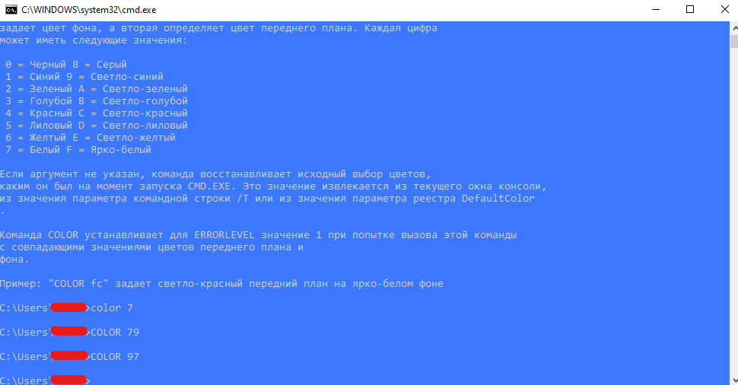
- Без использования текстового редактора создать список из 4-5 слов (например, фамилий), используя пример 1. Отсортировать список в алфавитном порядке и сохранить его в новом файле.

